

Registrar Arquivo Nota Potiguar
O objetivo desta funcionalidade é fazer o registro dos arquivos contendo as informações dos créditos que serão lançados para os imóveis beneficiados pelo programa estadual nota fiscal potiguar (funcionalidade feita inicialmente para a CAERN).
Ela pode ser acessada via Menu de sistema, no caminho GSAN > Arrecadação > Registrar Arquivo Nota Potiguar. Feito isso, o sistema acessa a tela abaixo:

Observação
Informamos que os dados exibidos nas telas a seguir são fictícios, e não retratam informações de clientes.
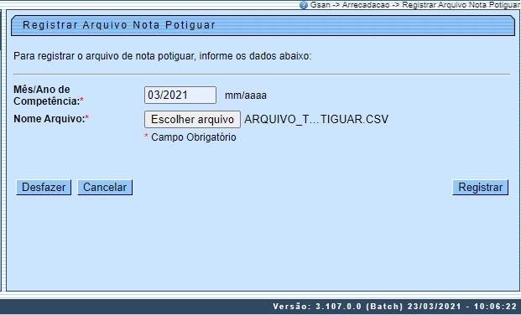

Acima, informe, obrigatoriamente, o Mês/Ano de Competência, no formato MM/AAAA. Em seguida, clique em e selecione do seu diretório um arquivo no formato CSV com o seguinte layout: CPF, Valor do Crédito e Competência do Crédito. Feito isso, clique em .
O sistema efetua as validações, apresentando a tela de sucesso e o relatório em PDF com as informações do registro. Isso significa que o sistema inseriu o crédito de acordo com valor informado para cada imóvel do arquivo.
Atenção: é possível visualizar os valores dos arquivos contendo as informações dos créditos que serão lançados para os imóveis beneficiados pelo programa estadual nota fiscal potiguar, que registramos na funcionalidade acima, nos relatórios de resumo do faturamento AQUI e resumo da arrecadação AQUI.

Validações
- Caso não exista cliente vinculado ao CPF ou a Competência do crédito seja diferente do Mês/Ano de Competência informado, o sistema rejeita o registro;
- Caso já exista crédito para o imóvel no Mês/Ano de Competência informado, o sistema rejeita o registro;
- Caso o CPF esteja associado a mais de um imóvel, o sistema seleciona para o crédito o imóvel que possui maior valor de tarifa;
- Caso o Mês/Ano de Competência informado seja inválido, o sistema apresenta uma crítica e não permite o registro;
- Caso o Mês/Ano de Competência informado seja menor que o Mês/Ano de Competência corrente, o sistema apresenta uma crítica e não permite o registro;
- Caso o Mês/Ano de Competência informado seja posterior ao Mês/Ano de Competência corrente mais 1 mês, o sistema apresenta uma crítica e não permite o registro;
- Caso a extensão do arquivo não corresponda a .csv, o sistema apresenta uma crítica e não permite o registro;
- Caso o arquivo esteja sem dados, o sistema apresenta uma crítica e não permite o registro;
- Caso o Mês/Ano de Competência do crédito do registro seja diferente do Mês/Ano de Competência, o sistema apresenta uma crítica e não permite o registro.

Tela de Sucesso
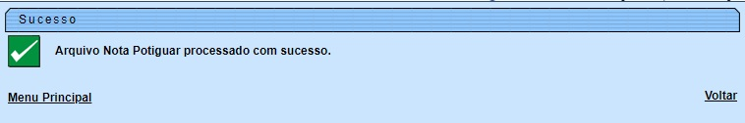

Relatório
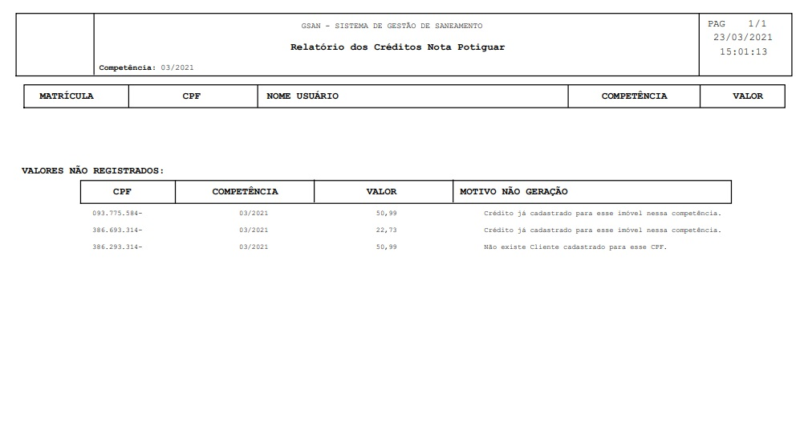

Preenchimento dos Campos
Campo | Preenchimento dos Campos
Mês/Ano de Competência | Campo obrigatório. Informe, no formato MM/AAAA.
Nome do Arquivo | Campo obrigatório. Selecione do seu diretório um arquivo no formato CSV contendo as informações dos créditos que serão lançados para os imóveis beneficiados pelo programa estadual nota fiscal potiguar.

Funcionalidade dos Botões
Botão | Descrição da Funcionalidade
 | Ao clicar neste botão, o sistema desfaz o último procedimento realizado.
 | Ao clicar neste botão, o sistema cancela a operação e retorna à tela principal.
 | Ao clicar neste botão, o sistema registra os arquivos contendo as informações dos créditos que serão lançados para os imóveis beneficiados pelo programa estadual nota fiscal potiguar.
 | Ao clicar neste botão, o sistema permite que você selecione do seu diretório um arquivo no formato CSV contendo as informações dos créditos que serão lançados para os imóveis beneficiados pelo programa estadual nota fiscal potiguar.

Referências
Registrar Arquivo Nota Potiguar

Termos Principais
Arrecadação
Clique aqui para retornar ao Menu Principal do GSAN.

